江苏省仪征中学2019—2020学年度第二学期高一化学学科导学单
专题2 化学反应与能量转化
第三单元 化学能与电能的转化
第3课时 电能转化为化学能——电解
高一化学备课组 授课时间： 5、11
【自主学习】
- 电解CuCl₂溶液
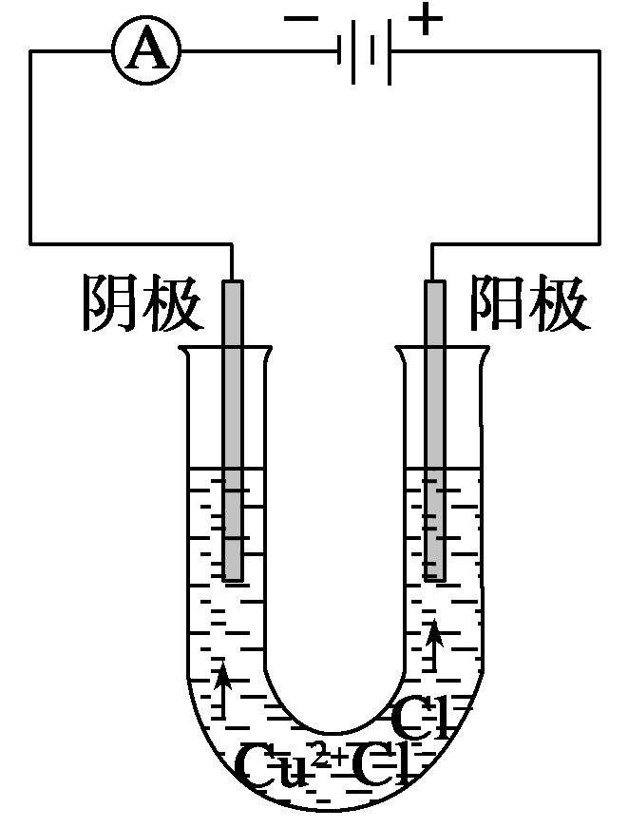
(1)实验现象：
阴极：石墨棒上逐渐覆盖了一层____________；
阳极：石墨棒上有________产生，湿润的KI淀粉试纸变成________。
(2)实验结论：CuCl₂溶液在电流的作用下分解生成了________和________。
(3)电解过程分析：
通电前：CuCl₂在水溶液中电离，电离方程式：________________________，
通电时：Cu^{2＋}趋向________，Cl－趋向________。
电极反应式：阴极：________________________，
阳极：________________________________，
电解的总方程式：________________________________。
2、电解池
(1)概念：将________能转化为________能的装置称为电解池。
(2)构成条件：
①____________；
②与电源相连的两个电极；
③________________(或________________)；
④____________。
(3)电极名称及电极反应
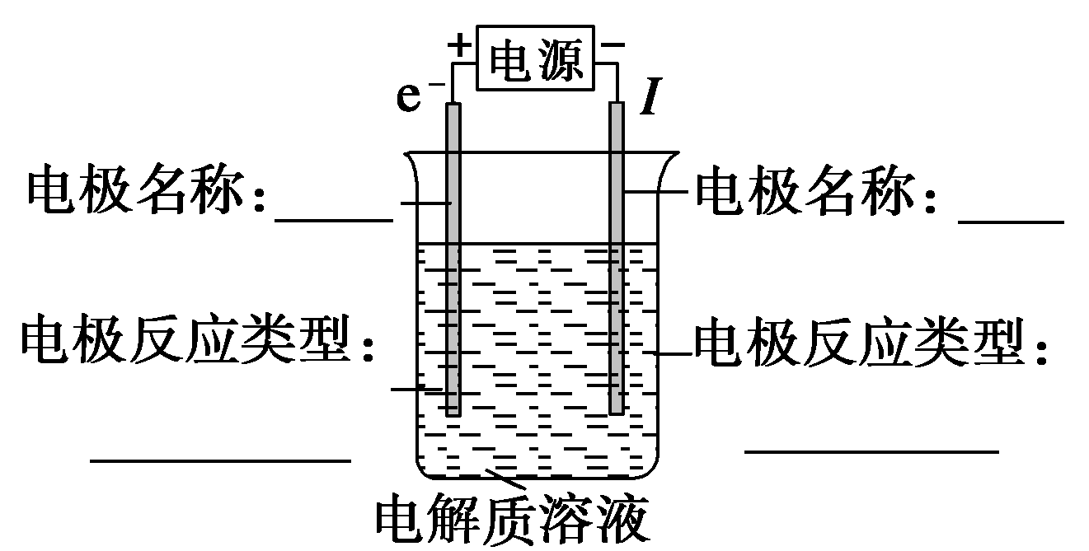
3、电解池工作原理
通电时，电子从电源的________沿导线流入电解池的________，溶液中____________定向移动形成内电路，________在阴极________电子，被________，________在阳极________电子发生________反应，电子沿导线流入直流电源的________。
4．电解反应与氧化还原反应的联系
电解过程是在________作用下发生的________的氧化还原反应，在电解过程中________
转化为________，从而使许多情况下不能发生的反应得以进行，这对于化工生产、金属
冶炼、科学研究以及人们日常生活都具有十分重要的意义。

【重难点化解】
电解原理的应用
1．电解饱和食盐水制备氯气和烧碱
电解池的构成：________作阳极；铁作阴极；____________作电解质溶液。
电解过程中主要的电极反应为
阳极(石墨)：___________________________________________________________；
阴极(铁)：_____________________________________________________________；
电解总反应：_________________________________________________________。
2．制备活泼金属
电解熔融氧化铝获得铝：_________________________________________________，
电解熔融氯化钠制备钠：_________________________________________________。
3．电解精炼铜
(1)电解池的构成
粗铜作________，纯铜作________，用________________作电解液。
(2)反应特点
①阳极：金属铜和比铜________的金属杂质——以________形式进入溶液中，不活泼(与
铜相比)的金属杂质——形成______。
②阴极：有________析出。
③电解精炼铜的过程中，电解液的浓度________。

【达标检测】
1．如图所示装置中，属于电解池的是( )
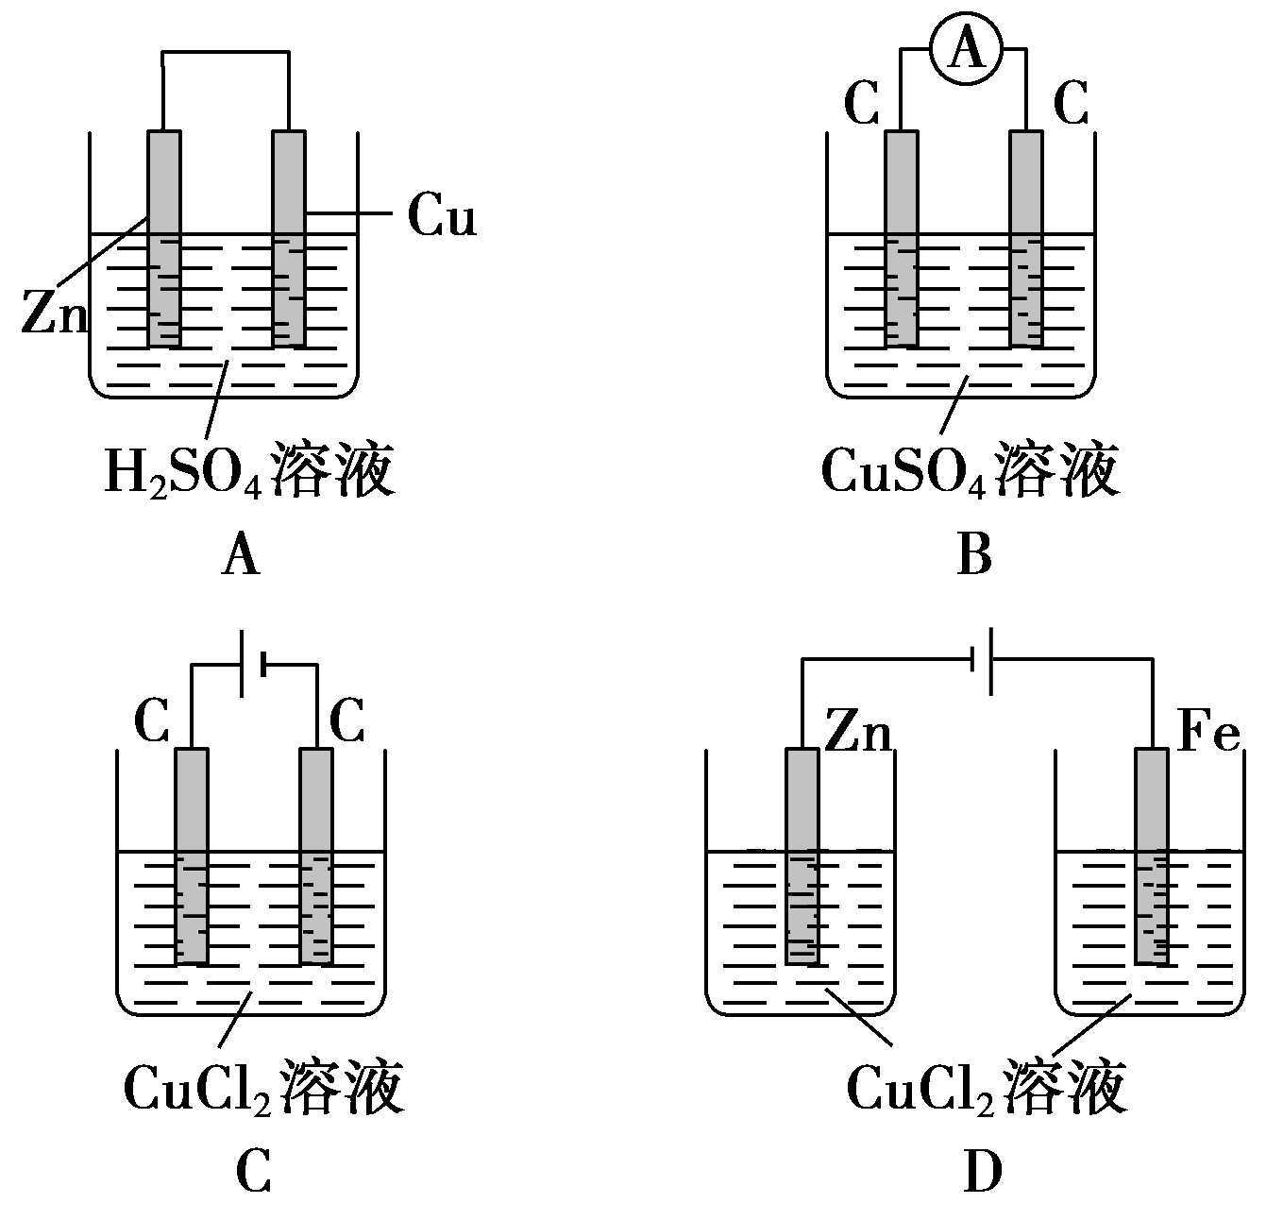
2．下列关于铜电极的叙述正确的是( )
A．铜锌原电池中铜是负极
B．用电解法精炼铜时粗铜作阴极
C．在电镀时，镀件上镀铜可用铜作阳极
D．电解饱和食盐水时，用铜片作阳极
3．下列关于电解池的叙述中不正确的是( )
A．与电源正极相连的是电解池的阴极
B．与电源负极相连的是电解池的阴极
C．在电解池的阳极上发生氧化反应
D．电子从电源的负极沿导线流入电解池的阴极
4．在原电池和电解池的电极上所发生的反应，同属于氧化反应或同属于还原反应的是
( )
①原电池的正极和电解池的阳极所发生的反应 ②原电池的正极和电解池的阴极所发生
的反应 ③原电池的负极和电解池的阳极所发生的反应 ④原电池的负极和电解池的阴极所发生的反应
A．①③ B．②③ C．①④ D．②④
5．用X、Y、Z三种金属组成的合金暴露在潮湿的空气中，经一段时间后，合金的表面
只有Y的化合物出现。将含有这三种金属的盐溶液进行电解时阴极上最先析出X。这三种金属的活动性由强到弱的正确顺序是( )
A．X>Y>Z B．Y>Z>X
C．Y>X>Z D．Z>Y>X
6．用Cu作电极电解CuSO₄溶液时，溶液的pH随时间(t)变化如下图所示。则曲线与实
际情况相符的是( )
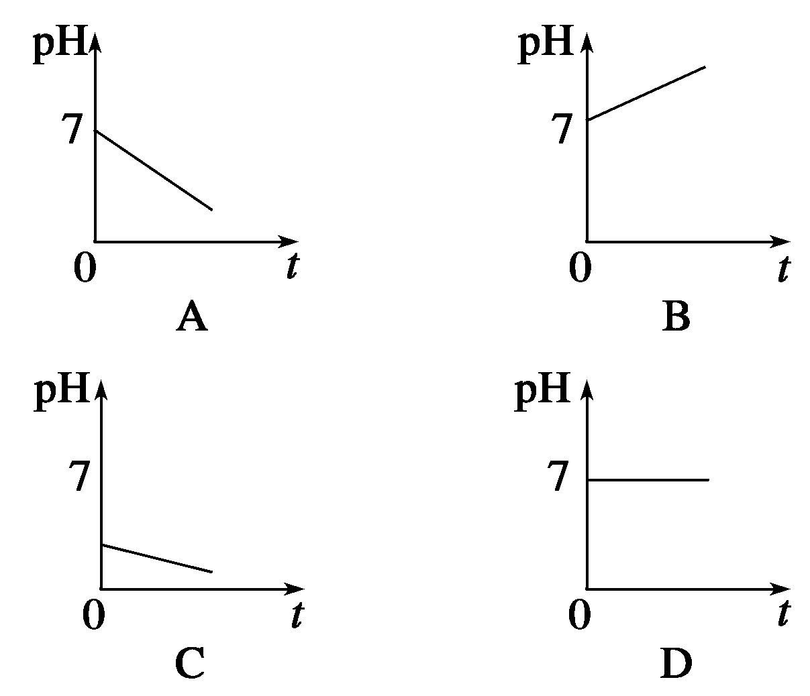
7．下图中X、Y分别是直流电源的两极，通电后发现a极板质量增加，b极板处有无色
无臭气体放出，符合这一情况的是( )

 | a极板 | b极板 | X电极 | Z溶液
(A) | 锌 | 石墨 | 负极 | CuSO₄
(B) | 石墨 | 石墨 | 负极 | NaOH
(C) | 银 | 铁 | 正极 | AgNO₃
(D) | 铜 | 铜 | 负极 | CuCl₂
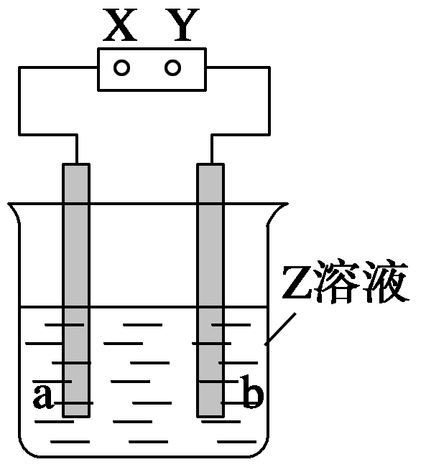

【拓展提升】
8．电解原理在化学工业中有广泛应用。右图表示一个电解池，装有电解液a；X、Y是
两块电极板，通过导线与直流电源相连。请回答以下问题：
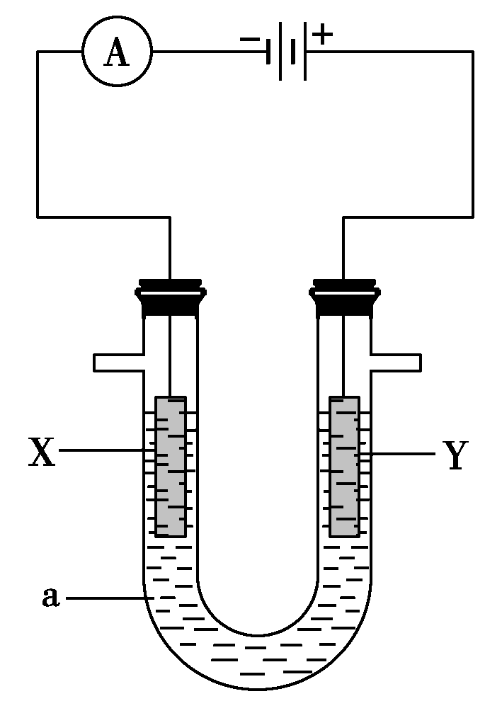
(1)若X、Y都是惰性电极，a是饱和NaCl溶液，实验开始时，同时在两边各滴入几滴酚酞试液，则：
①电解池中X极上的电极反应式为________________________________________。
在X极附近观察到的实验现象是___________________________________________。
②Y电极上的电极反应式为________________________________________________。
检验该电极反应产物的方法是_______________________________________________。
(2)如要用电解方法精炼粗铜，电解液a选用CuSO₄溶液，则：
①X电极的材料是________，电极反应式为________。
②Y电极的材料是________，电极反应式为________。
(说明：杂质发生的电极反应不必写出)

【反思感悟】：

